

Unsere App

INVIST

Version 1.0.0, 28.Oktober 2020 | Dennis Miceli, Nikolai Schunk

Inhalt

1 Abstract (Kurzbeschreibung) 2

2 Mockups 3

3 Technische Realisierung 4

4 Testing 5

4.1 Manuelle UI-Tests 5

4.2 Testauswertung 6

5 Fazit 7

# Abstract (Kurzbeschreibung)

Wir, Nikolai und Dennis, entwickeln für den ÜK335 ein Projekt, welchem wir den Namen INVIST gegeben haben. Ziel ist es, eine deutschsprachige Applikation für Android Geräte herzustellen, über welche sich eine Person registrieren und danach einloggen kann. Für die Registrierung gibt er seine Daten ein, welche anschliessend im Front- wie auch im Backend validiert werden. Diese Daten werden in einer SQLite Datenbank lokal auf dem Endgerät gespeichert. Mit der E-Mail-Adresse und einem zuvor gesetzten Passwort, welches mit einem Verschlüsslungs-Algorithmus verschlüsselt wurde, kann sich der Benutzer einloggen. Bei einer fehlgeschlagenen Anmeldung wird eine Fehlermeldung wiedergegeben. Bei einer erfolgreichen Anmeldung wird der Benutzer bei seinem Namen begrüsst. Der Nutzer hat dann die Möglichkeit sich wieder abzumelden, woraufhin er wieder den Login-Screen sieht.

Wichtig: Die Doku muss auf GitHub geführt werden. Die Struktur muss aber eingehalten werden. Die entsprechenden Teile müssen hier Verlinkt werden.

GitHub: <https://github.com/Th3Dennis/uek335NikolaiDennis>

## Mockups

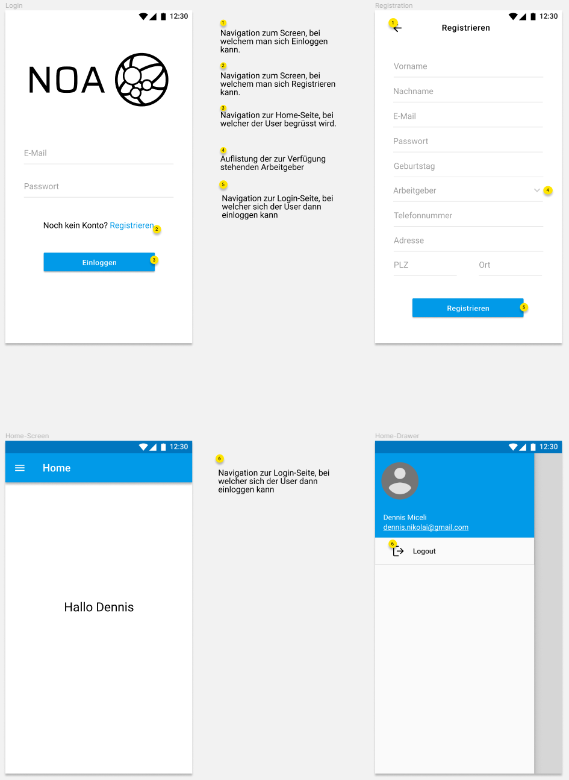

1. **Startactivity / Login**Innerhalb der Startactivity / Login wird dem Benutzer zentral ein Login-Formular präsentiert. Oberhalb des Formulars wird das Logo der App, welches von NOA ist, platziert. Die Eingabefelder sind mit einem «hint» versehen, welcher dem Benutzer zeigt, welche Daten er eingeben muss.

Unter den Eingabefelder ist ein Text mit dem Inhalt «Noch kein Konto? Registrieren» versehen, wobei die blaue Farbe des Wortes «Registrieren» den Benutzer zeigt, dass es sich um eine Art Link handelt. Unter diesem Text befindet sich ein Button, auf welchem «Einloggen» steht. Dabei soll der Login-Button farblich hervorgehoben werden da dieser öfters benutzt wird und die Hauptfunktion der Activity darstellt.

1. **Registration**

Innerhalb der Registration-Activity wird dem Benutzer ein Formular vorgewiesen. Die Eingabefelder sind jeweils mit einem «hint» versehen, welcher dem Benutzer indiziert, um welche Daten es sich handelt. Oberhalb des Formulars wird mit dem Schriftzug «Registrieren» dem Benutzer gezeigt, auf welcher Seite er sich befindet. Falls er zur Login-Seite zurück möchte, kann er den Pfeil links oben drücken. Auch ist es dem Benutzer möglich, die Navigationstaste «zurück» auf dem Android Gerät zu drücken. Beim Feld «Arbeitgeber» ist ein «Dropdown» vorhanden, bei welchem die verfügbaren Arbeitgeber angezeigt werden und ein Element ausgewählt werden kann. Unter dem Formular ist ein Button, welcher den Text «Registrieren» beinhaltet. Wird dieser Knopf gedrückt, weist es den Benutzer auf die Login Seite weiter, auf welcher er sich dann mit den soeben eingegebenen Daten einloggen kann. Der Login-Button wurde farblich hervorgehebt, da dieser die Hauptfunktion der Seite darstellt. Ausserdem ist er in einer dunkleren Farbe, wenn nicht das komplette Formular ausgefüllt wurde. Sobald alle Felder Werte beinhalten, wird der Knopf in die Standartfarbe gewechselt.

1. **Home**

Innerhalb der Home-Activity wird dem Benutzer in der Mitte des Bildschirms ein «Hallo <Name>» gezeigt. Oberhalb dieses Willkommenstextes befindet sich ein Schriftzug, auf welchem «Home» geschrieben steht. Dieser Text vermittelt dem User, dass er sich nun auf der Hauptseite, welche nach «Home» benannt ist, befindet. Auf der linken Seite des Textes, befindet sich ein «Hamburger Menu» Icon, welcher die Funktionalität hat, den Drawer zu öffnen. In diesem Home-Drawer befindet sich ein Foto des Benutzers. Falls der Benutzer kein Foto besitzt, wird ein Standartlogo benutzt. Unterhalb befindet sich in einer ansprechenden Farbe der Vor- und Nachname auf der ersten Zeile und auf der Zweiten Zeile die E-Mail-Adresse. Unterhalb befindet sich ein Kästchen, welches einen, falls gedrückt, zur Login-Activity führt. In diesem Kästchen befindet sich ein Text mit dem Inhalt «Logout», wie auch links davon ein Logo, welches dem Benutzer visuell denselben Nutzen zeigt.

# Technische Realisierung

Beschreibt hier, wie ihr eure komplexe Komponente technisch umgesetzt habt. Zur Darstellung der technischen Umsetzung wird ein UML-Diagramm empfohlen, welches zusätzlich in Textform beschrieben wird. Erklärt kurz die wichtigsten Klassen und Methoden und deren Zusammenspiel. Ein Entwickler, der dieses Kapitel liest, sollte schnell an diesem Projekt weiterentwickeln können.

# Testing

## Manuelle UI-Tests

|  |  |
| --- | --- |
| Abschnitt | Inhalt |
| ID | ST-01 |
| Anforderungen | 2.1.1 Funktionale Anforderungen |
| Vorbedingungen | Der Benutzer befindet sich in dem Login Screen |
| Ablauf | 1. Der Benutzer drückt auf «Registrieren» |
| Erwartetes Resultat | Der Benutzer wird auf den Login Screen weitergeleitet |

|  |  |
| --- | --- |
| ID | ST-02 |
| Anforderungen | 2.1.1 Funktionale Anforderungen |
| Vorbedingungen | Der Benutzer befindet sich in dem Registrieren Screen |
| Ablauf | 1. Der Benutzer drückt auf den Pfeil nach hinten. |
| Erwartetes Resultat | Der Benutzer wird zurück auf den Login Screen geleitet |

|  |  |
| --- | --- |
| ID | ST-03 |
| Anforderungen | 2.1.1 Funktionale Anforderungen |
| Vorbedingungen | Der Benutzer befindet sich im Login Screen. Er will sich in seinen Account einloggen. |
| Ablauf | 1. Der Benutzer gibt eine korrekte E-Mail Adresse ein, und ein korrektes Passwort dazu 2. Der Benutzer drückt auf Login |
| Erwartetes Resultat | Der Benutzer wird auf die Home Seite weitergeleitet und mit seinem Vornamen begrüsst. |

|  |  |
| --- | --- |
| ID | ST-04 |
| Anforderungen | 2.1.1 Funktionale Anforderungen |
| Vorbedingungen | Der Benutzer befindet sich in Login Screen. Der Benutzer ist nicht in der Datenbank gespeichert. |
| Ablauf | 1. Der Benutzer gibt eine E-Mail und ein Passwort ein. 2. Der Benutzer drückt auf «Einloggen» |
| Erwartetes Resultat | Eine Fehlermeldung wird angezeigt! «Passwort oder E-Mail falsch» |

|  |  |
| --- | --- |
| ID | ST-05 |
| Anforderungen | 2.1.1 Funktionale Anforderungen |
| Vorbedingungen | Der Benutzer befindet sich in Login Screen. Der Benutzer ist in der Datenbank gespeichert |
| Ablauf | 1. Der Benutzer gibt eine richtige E-Mail und ein falsches Passwort ein. 2. Der Benutzer drückt auf «Einloggen» |
| Erwartetes Resultat | Eine Fehlermeldung wird angezeigt! «Passwort oder E-Mail falsch» |

|  |  |
| --- | --- |
| ID | ST-06 |
| Anforderungen | 2.1.1 Funktionale Anforderungen |
| Vorbedingungen | Der Benutzer befindet sich in Login Screen. Der Benutzer ist in der Datenbank gespeichert. |
| Ablauf | 1. Der Benutzer gibt eine falsche E-Mail und ein richtiges Passwort ein. 2. Der Benutzer drückt auf «Einloggen» |
| Erwartetes Resultat | Eine Fehlermeldung wird angezeigt! «Passwort oder E-Mail falsch» |

|  |  |
| --- | --- |
| ID | ST-07 |
| Anforderungen | 2.1.1 Funktionale Anforderungen |
| Vorbedingungen | Der Benutzer befindet sich in Registrieren Screen. Er will sich einen neuen Account erstellen. |
| Ablauf | 1. Der Benutzer gibt nicht alle Pflichtfelder an 2. Der Benutzere drückt auf «Registrieren» |
| Erwartetes Resultat | Eine Fehlermeldung wird angezeigt! «Bitte alle Pflichtfelder ausfüllen» |

|  |  |
| --- | --- |
| ID | ST-08 |
| Anforderungen | 2.1.1 Funktionale Anforderungen |
| Vorbedingungen | Der Benutzer befindet sich in Registrieren Screen. Er will sich einen neuen Account erstellen. Auf der Datenbank wurden schon mehrere User gespeichert. |
| Ablauf | 1. Der Benutzer gibt alle Pflichfelder ein 2. Die Email welche angegeben wird, gehört aber schon zu einem Konto 3. Der Benutzer drückt auf Registrieren |
| Erwartetes Resultat | Eine Fehlermeldung wird angezeigt! «Diese E-Mail-Adresse wurde schon einem Konto zugewiesen» |

|  |  |
| --- | --- |
| ID | ST-09 |
| Anforderungen | 2.1.1 Funktionale Anforderungen |
| Vorbedingungen | Der Benutzer befindet sich in Registrieren Screen. Er will sich einen neuen Account erstellen. |
| Ablauf | 1. Der Benutzer gibt alle Felder ein 2. Der Vorname beinhaltet aus Versehen eine Zahl 3. Der Benutzer drückt auf Registrieren |
| Erwartetes Resultat | Eine Fehlermeldung wird angezeigt! «Ungültiger Vorname» |

|  |  |
| --- | --- |
| ID | ST-010 |
| Anforderungen | 2.1.1 Funktionale Anforderungen |
| Vorbedingungen | Der Benutzer befindet sich in Registrieren Screen. Er will sich einen neuen Account erstellen. |
| Ablauf | 1. Der Benutzer gibt alle Felder ein 2. Der Nachname beinhaltet aus Versehen ein Sonderzeichen 3. Der Benutzer drückt auf Registrieren |
| Erwartetes Resultat | Eine Fehlermeldung wird angezeigt! «Ungültiger Nachname» |

|  |  |
| --- | --- |
| ID | ST-011 |
| Anforderungen | 2.1.1 Funktionale Anforderungen |
| Vorbedingungen | Der Benutzer befindet sich in Registrieren Screen. Er will sich einen neuen Account erstellen. |
| Ablauf | 1. Der Benutzer gibt alle Felder ein 2. Die Email wurde nicht im richtigen Format eingegeben 3. Der Benutzer drückt auf Registrieren |
| Erwartetes Resultat | Eine Fehlermeldung wird angezeigt! «Ungültige Email» |

|  |  |
| --- | --- |
| ID | ST-012 |
| Anforderungen | 2.1.1 Funktionale Anforderungen |
| Vorbedingungen | Der Benutzer befindet sich in Registrieren Screen. Er will sich einen neuen Account erstellen. |
| Ablauf | 1. Der Benutzer gibt alle Felder ein 2. Das Passwort entspricht nicht den Vorgaben 3. Der Benutzer drückt auf Registrieren |
| Erwartetes Resultat | Eine Fehlermeldung wird angezeigt! «Ungültiges Passwort (min. 6 Zeichen, mind. 1 Sonderzeichen, Grossbuchstabe, Kleinbuchstabe, Zahl)» |
| ID | ST-013 |
| Anforderungen | 2.1.1 Funktionale Anforderungen |
| Vorbedingungen | Der Benutzer befindet sich in Registrieren Screen. Er will sich einen neuen Account erstellen. |
| Ablauf | 1. Der Benutzer gibt alle Felder ein 2. Das Geburtsdatum ist ein nicht Korrektes Datum 3. Der Benutzer drückt auf Registrieren |
| Erwartetes Resultat | Eine Fehlermeldung wird angezeigt! «Ungültiger Geburtstag» |

|  |  |
| --- | --- |
| ID | ST-014 |
| Anforderungen | 2.1.1 Funktionale Anforderungen |
| Vorbedingungen | Der Benutzer befindet sich in Registrieren Screen. Er will sich einen neuen Account erstellen. |
| Ablauf | 1. Der Benutzer gibt alle Felder ein 2. Die Telefonnummer beinhaltet Buchstaben 3. Der Benutzer drückt auf Registrieren |
| Erwartetes Resultat | Eine Fehlermeldung wird angezeigt! «Ungültige Telefonnummer» |

|  |  |
| --- | --- |
| ID | ST-015 |
| Anforderungen | 2.1.1 Funktionale Anforderungen |
| Vorbedingungen | Der Benutzer befindet sich in Registrieren Screen. Er will sich einen neuen Account erstellen. |
| Ablauf | 1. Der Benutzer gibt alle Felder ein 2. Eine ungültige Adresse wird eingegeben (test123strasse 9) 3. Der Benutzer drückt auf Registrieren |
| Erwartetes Resultat | Eine Fehlermeldung wird angezeigt! «Ungültige Adresse» |

|  |  |
| --- | --- |
| ID | ST-016 |
| Anforderungen | 2.1.1 Funktionale Anforderungen |
| Vorbedingungen | Der Benutzer befindet sich in Registrieren Screen. Er will sich einen neuen Account erstellen. |
| Ablauf | 1. Der Benutzer gibt alle Felder ein 2. Eine ungültige Stadt wird eingegeben 3. Der Benutzer drückt auf Registrieren |
| Erwartetes Resultat | Eine Fehlermeldung wird angezeigt! «Ungültige Stadt» |

|  |  |
| --- | --- |
| ID | ST-017 |
| Anforderungen | 2.1.1 Funktionale Anforderungen |
| Vorbedingungen | Der Benutzer befindet sich in Registrieren Screen. Er will sich einen neuen Account erstellen. |
| Ablauf | 1. Der Benutzer gibt alle Felder ein 2. Eine ungültige Postleitzahl wird eingegeben 3. Der Benutzer drückt auf Registrieren |
| Erwartetes Resultat | Eine Fehlermeldung wird angezeigt! «Ungültige Postleitzahl» |

|  |  |
| --- | --- |
| ID | ST-018 |
| Anforderungen | 2.1.1 Funktionale Anforderungen |
| Vorbedingungen | Der Benutzer befindet sich in Registrieren Screen. Er will sich einen neuen Account erstellen. |
| Ablauf | 1. Der Benutzer gibt alle Felder korrekt ein 2. Der Benutzer drückt auf Registrieren |
| Erwartetes Resultat | Ein neuer User wird in der Datenbank erstellt. Der Benutzer wird auf die Login Seite zurück geleitet |

|  |  |
| --- | --- |
| ID | ST-019 |
| Anforderungen | 2.1.1 Funktionale Anforderungen |
| Vorbedingungen | Der Benutzer befindet sich im Home Screen. |
| Ablauf | 1. Der Benutzer drückt auf den Burger |
| Erwartetes Resultat | Der Drawer öffnet sich. Im Drawer steht der Vor und Nachname. Auch die Email wird angezeigt. |

|  |  |
| --- | --- |
| ID | ST-20 |
| Anforderungen | 2.1.1 Funktionale Anforderungen |
| Vorbedingungen | Der Benutzer befindet sich im Home Screen. Der Drawer ist geöffnet. |
| Ablauf | 1. Der Benutzer drückt auf 2. Der Benutzer drückt auf LogOut |
| Erwartetes Resultat | Der Benutzer wird «Ausgeloggt» und auf die LoginSeite geleitet. |

|  |  |
| --- | --- |
| ID | ST-021 |
| Anforderungen | 2.1.1 Funktionale Anforderungen |
| Vorbedingungen | Der Benutzer befindet sich im Home Screen. |
| Ablauf | 1. Der Benutzer geht aus der App raus, und schliesst diese komplett 2. Der Benutzer geht anderen Aktivitäten auf seinem Handy nach 3. Der Benutzer öffnet die App neu |
| Erwartetes Resultat | Der Benutzer wird direkt auf den Home Screen geleitet und ist mit seinem Account eingeloggt. |

|  |  |
| --- | --- |
| ID | ST-022 |
| Anforderungen | 2.1.1 Funktionale Anforderungen |
| Vorbedingungen | Der Benutzer befindet sich in Registrieren Screen. Er will sich einen neuen Account erstellen. |
| Ablauf | 1. Der Benutzer gibt nur alle Pflichtfelder korrekt ein 2. Der Benutzer drückt auf Registrieren |
| Erwartetes Resultat | Ein neuer User wird in der Datenbank erstellt. Der Benutzer wird auf die Login Seite zurück geleitet |

## Testauswertung

|  |  |  |
| --- | --- | --- |
| ID | Erfolgreich | Bemerkungen |
| ST-12 | Ja | Die 2. Linie könnte schöner formatiert sein |
| ST-15 | Nein | Zahl wird nicht als Falsch erkannt (Testwert: test123strasse 9 |
| ST-20 | Ja | Login daten von dem ausgeloggten User werden in die Felder eingefüllt (evtl. Sicherheitslücke) |

# Fazit

Hier kommt eure Reflexion zum Projekt.